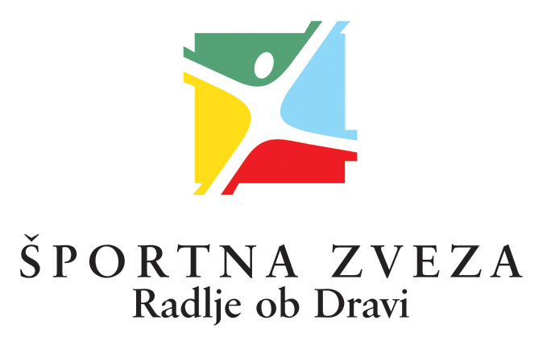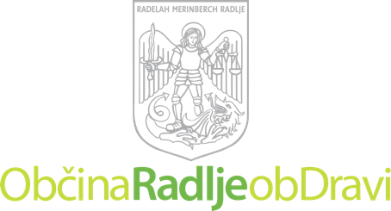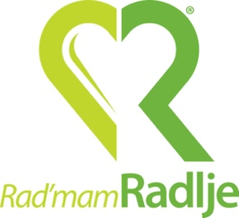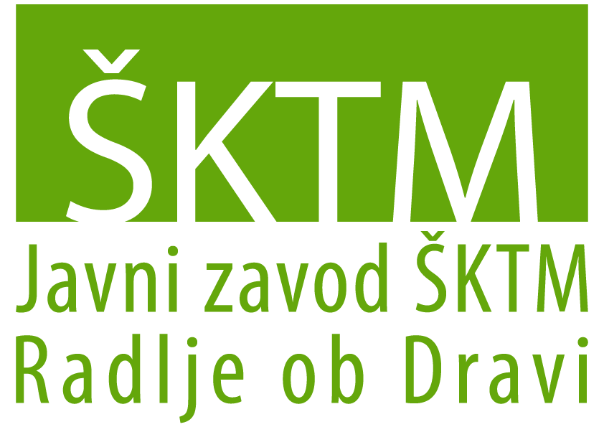

Športna zveza Radlje ob Dravi,
Občina Radlje ob Dravi in
Javni zavod ŠKTM Radlje ob Dravi

vabijo na

prireditev
ŠPORTNIKI LETA 2023,
ki bo v petek, 13. septembra 2024, ob 19.00 uri,
v prostorih Bowling centra bajta v Radljah ob Dravi .

Na prireditvi bodo podeljena priznanja najboljšim v letu 2023 :
športni ekipi žensk in moških, športnici, športniku, najperspektivnejši športnici do 15. leta starosti, športniku invalidu in zaslužnemu športnemu delavcu za dosežke na področju športa .



Program bodo popestrili:
Člani Glasbene šole Radlje ob Dravi in povezovalec programa Matjaž Jeznik.

Pozdravni govor:
mag. Alan Bukovnik, župan občine Radlje ob Dravi

Veselimo se srečanja z vami.

ŠPORTNA ZVEZA RADLJE OB DRAVI

